Приложение
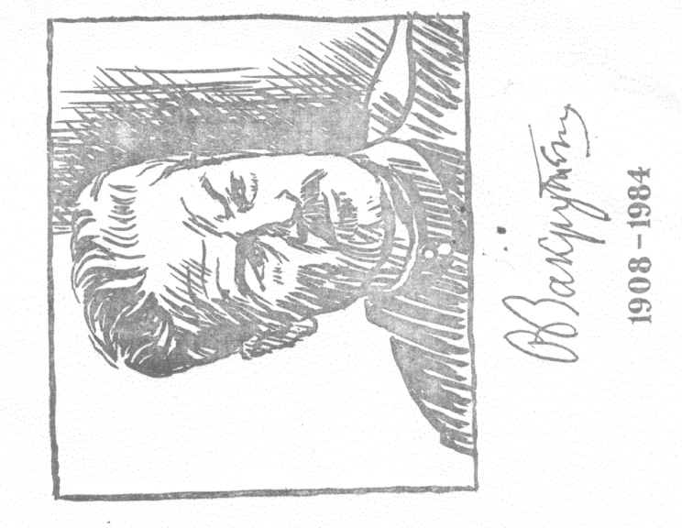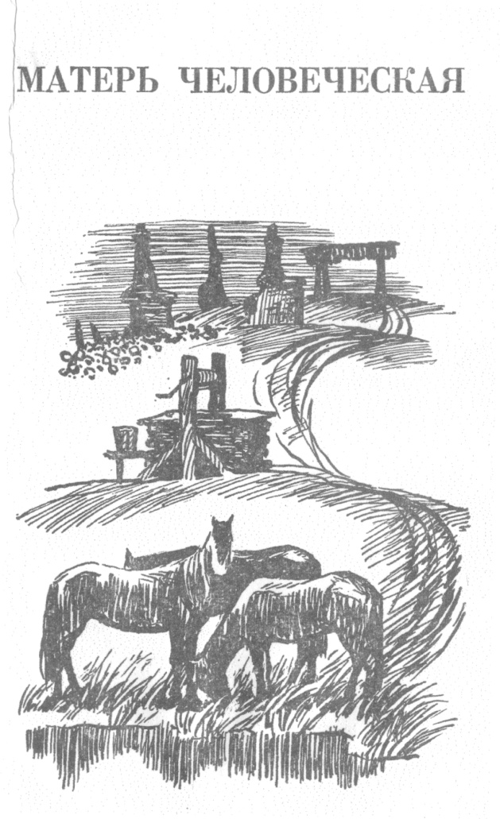

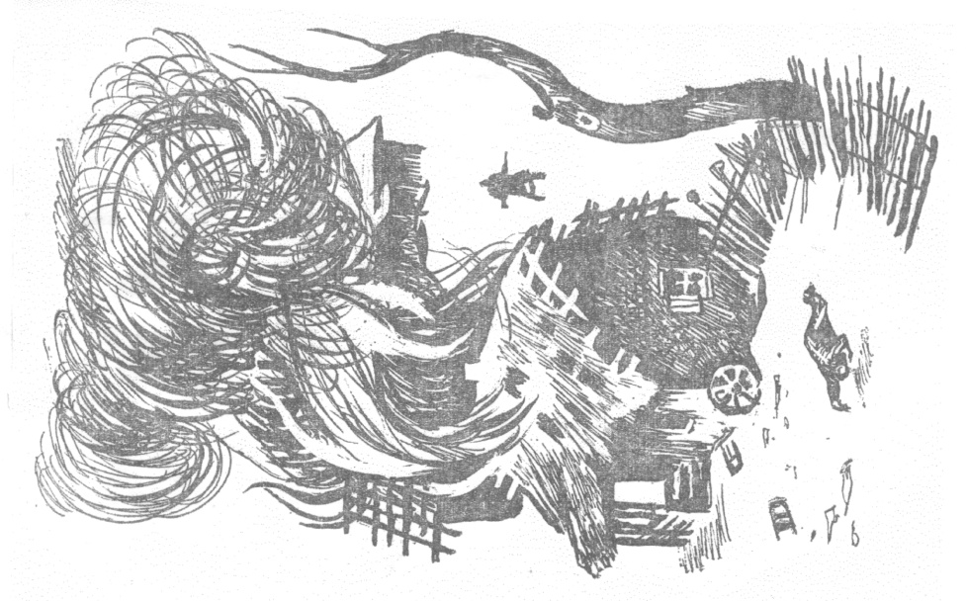 | Сердце Марии колотилось, руки дрожали. Она вскочила, хотела кинуться туда, на ток, но страх остановил ее. Попятившись, она снова приникла к земле, впилась зубами в руку, чтобы заглушить рвущийся из груди истошный крик. Так Мария лежала долго, по-детски всхлипывая, задыхаясь от едкого, ползучего на холм дыма.  Хутор догорал…
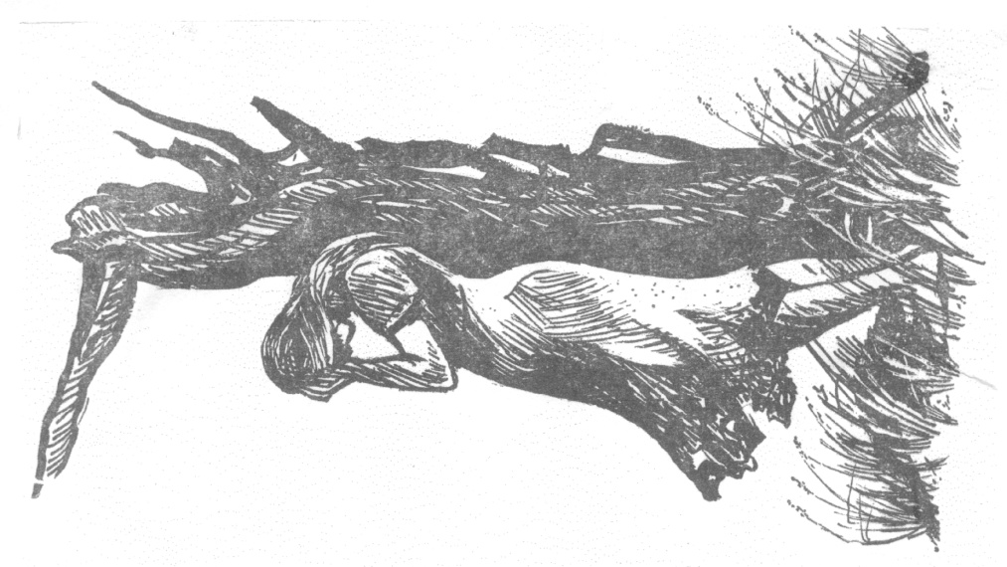 | Прижимаясь щекой к тополю, Мария обняла его неостывший ствол. Долго стояла так, не замечая ни солнца, ни чистой синевы неба. В эти мгновения для нее не существовало ничего на свете, кроме шершавой теплой коры обгоревшего дерева, на котором умерли ее муж и сын. Кому она могла поведать о своем тяжком горе? Кто мог сказать, куда враги дели тела казненных, где их останки? Кто покажет место, где они лежат, и найдет ли она их, чтобы оплакать самых дорогих для нее, самых родных людей, честно, как положено, отнести их на кладбище и предать земле, в которой покоятся отжившие, отработавшие свое предки?
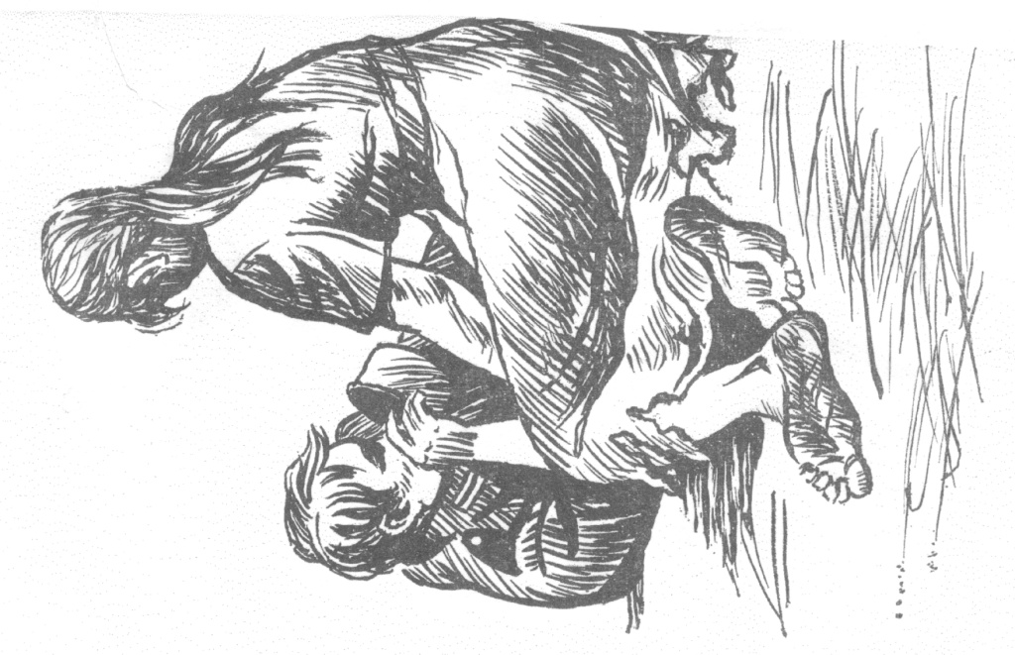 | Бережно неся миску с молоком, Мария спустилась в погреб. Присела рядом с немцем на корточки и, поддерживая рукой его горячий затылок, напоила молоком. Не выпуская ее руку, раненый всхлипнул, закрыл глаза и стал засыпать. Мария не хотела беспокоить его и долго сидела, всматриваясь в бледное лицо спящего. Тень рыжеватых ресниц под глазами еще больше подчеркивала восковую бледность его лица, чуть припухшие, бескровные губы вздрагивали.  «Не жилец ты на белом свете,— с болью и жалостью думала Мария,— и протянешь ты недолго. И кто ты есть в этом светопреставлении? Никому не нужная, неприметная, малая порошинка... Разве тебе нужна была война и ты хотел воевать? Должно быть, нет. Должно быть, ты сказал правду, и я тебе верю... Ты ж не знал ни нашей земли, ни этого хутора, ни меня. Жил себе в своей Германии…»

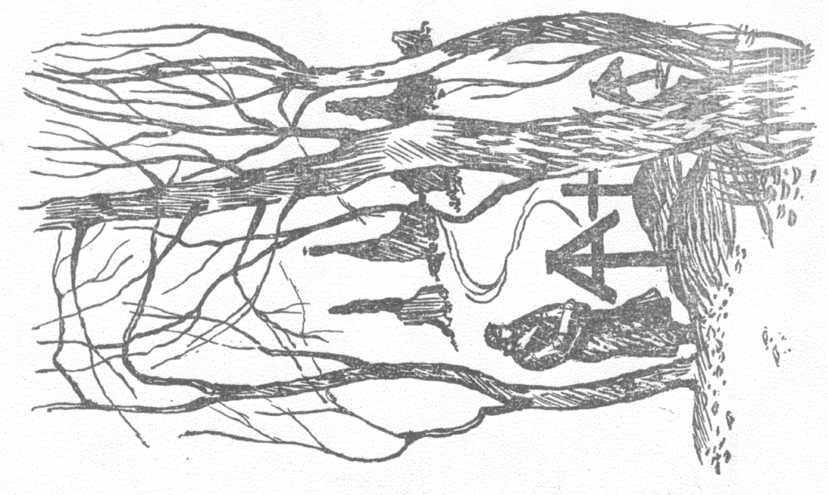 | Острая боль пронзила сердце Марии. На кладбище, где обрели вечный покой многие хуторяне, не было могил самых близких ей людей: мужа и сына. Долго стояла Мария у кладбищенских ворот, тихо бессвязно шептала:  — Я б цветов насадила па ваших могилках, красивых цветов... Я бы белым промытым песочком посыпала все кругом, каждую тропочку... Я бы приходила к вам, любые мои, и себе место приготовила, чтоб никогда с вами не разлучаться... Кто ж мне может сказать: где вы схоронены и где лежите? Никто не скажет, и никогда не увижу я ваших могил...
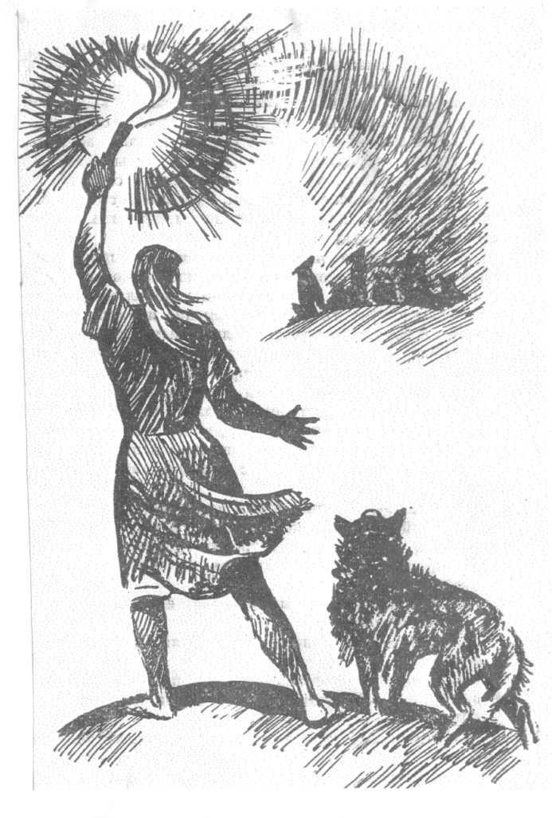 | Она схватила горящий жирник, одним рывком открыла люк погреба и, кликнув собак, выскочила наверх, размахивая жирником. Дружок и Дамка вылетели следом за ней, У самой яблони Мария увидела сбившихся в кучу овец, а чуть поодаль — волков. Дамка уже сидела возле овец, рыча и скаля зубы, а Дружок, осатанев от злости, хрипло лаял в темноту. Волки бегали неподалеку, сверкая зелеными огоньками глаз...
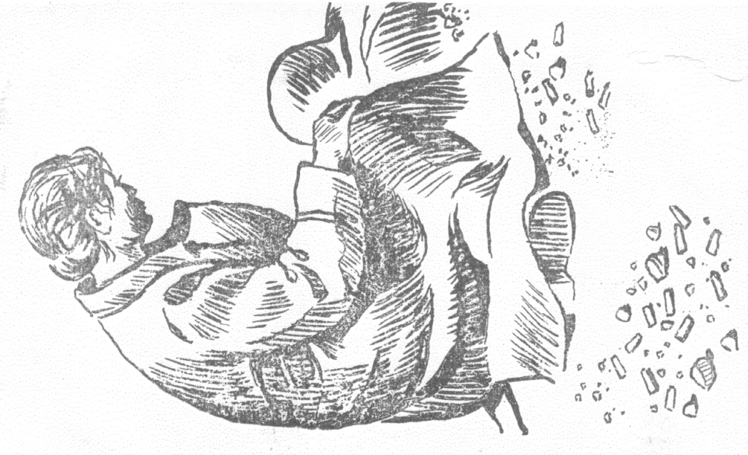 | Уложив мертвого на дне ямы и оправив его так и не отпустившие пулемет руки, Мария зарыла могилу, взяла на бруствере пробитую каску политрука и положила ее на свежий могильный холмик.
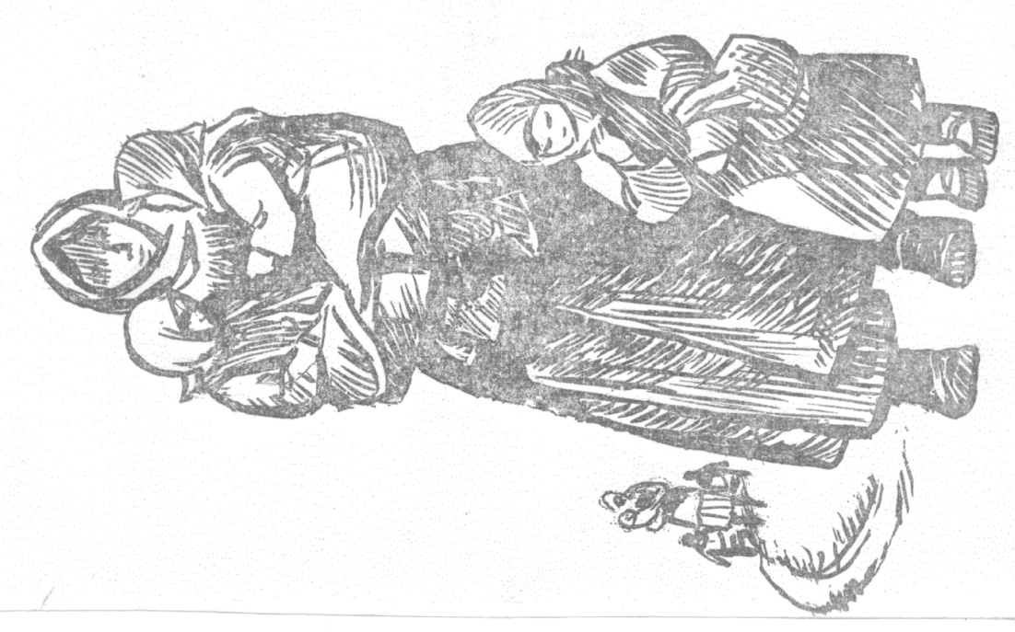 | Они шли по заснеженной степи гуськом, одиноким, затерянным в глуши караваном, до которого не было дела ни прозрачному небу, ни холодному солнцу, ни равнодушной, скованной морозом земле. Впереди, неся на руках трехлетних — Дашу, которая плачем обнаружила жалкое пристанище сирот, и Андрюшу, шла Мария. Черноглазая Галя — она в этой заблудившейся стайке была за старшую — тащила па спине совсем ослабевшую, уснувшую Олю, а белобрысая Наташа и две девочки — Таня и Лара, — спотыкаясь, еле волоча ноги, брели сзади...

